Software Requirements Specification

Version 1.0
<<Annotated Version>>

April 15, 2004

Web Publishing System

<<Any comments inside double brackets such as these are not part of this SRS but are comments upon this SRS example to help the reader understand the point being made.

Refer to the SRS Template for details on the purpose and rules for each section of this document.

This work is based upon the submissions of the Spring 2004 CS 310. The students who submitted these team projects were Thomas Clay, Dustin Denney, Erjon Dervishaj, Tiffanie Dew, Blake Guice, Jonathan Medders, Marla Medders, Tammie Odom, Amro Shorbatli, Joseph Smith, Jay Snellen, Chase Tinney, and Stefanie Watts. >>

Table of Contents

Table of Contents i
List of Figures ii
1.0. Introduction 1
1.1. Purpose 1
1.2. Scope of Project 1
1.3. Glossary 2
1.4. References 2
1.5. Overview of Document 2
2.0. Overall Description 4
2.1 System Environment 4
2.2 Functional Requirements Specification 5
2.2.1 Reader Use Case 5
Use case: Search Article 5
2.2.2 Author Use Case 6
Use case: Submit Article 6
2.2.3 Reviewer Use Case 7
Use case: Submit Review 7
2.2.4 Editor Use Cases 8
Use case: Update Author 8
Use case: Update Reviewer 9
Use case: Update Article 9
Use case: Receive Article 10
Use case: Assign Reviewer 11
Use case: Receive Review 11
Use case: Check Status 12
Use case: Send Response 12
Use case: Send Copyright 13
Use case: Remove Article 14
Use case: Publish Article 14
2.3 User Characteristics 15
2.4 Non-Functional Requirements 15
3.0. Requirements Specification 17
3.1 External Interface Requirements 17
3.2 Functional Requirements 17
3.2.1 Search Article 17
3.2.2 Communicate 18
3.2.3 Add Author 18
3.2.4 Add Reviewer 19
3.2.5 Update Person 19
3.2.6 Update Article Status 20
3.2.7 Enter Communication 20
3.2.8 Assign Reviewer 21
3.2.9 Check Status 21
3.2.10 Send Communication 22
3.2.11 Publish Article 22
3.2.12 Remove Article 23
3.3 Detailed Non-Functional Requirements 23
3.3.1 Logical Structure of the Data 23
3.3.2 Security 25
Index 26

List of Figures

Figure 1 - System Environment 4
Figure 2 - Article Submission Process 6
Figure 3 - Editor Use Cases 8
Figure 4 - Logical Structure of the Article Manager Data 23

Introduction

Chăm sóc sức khỏe là một trong những ngành công nghiệp phát triển nhanh chóng nhất trên khắp thế giới. Trước đây, việc đặt lịch khám bệnh chủ yếu được tiến hành thông qua các đường dây điện thoại hoặc bằng cách đến trực tiếp tại bệnh viện. Quy trình này đòi hỏi sự có mặt của bệnh nhân, do đó khả năng đặt lịch khám bị hạn chế bởi sự sẵn có của bộ phận sắp lịch, đường dây điện thoại hoặc sự có mặt trực tiếp của bệnh nhân. Không chỉ vậy, việc quản lý thông tin y tế của bệnh nhân cũng gặp nhiều khó khăn. Thông tin y tế của bệnh nhân thường được lưu trữ trên giấy hoặc trong các hệ thống riêng lẻ, dẫn đến việc truy cập, chia sẻ và quản lý thông tin này giữa các bác sĩ và các khoa trong bệnh viện trở nên phức tạp và tốn thời gian. Điều này không chỉ ảnh hưởng đến việc đưa ra quyết định nhanh chóng và chính xác trong quá trình điều trị mà còn tạo ra các rủi ro liên quan đến sai sót y tế.

Theo thời gian, mọi người bắt đầu tìm kiếm dịch vụ chăm sóc sức khỏe hiệu quả và tiết kiệm thời gian vì việc đặt lịch thủ công (yêu cầu cả hai bên phải có mặt) và việc xếp hàng dài gây bất tiện cho các cơ sở y tế. Đồng thời, nhu cầu quản lý thông tin y tế một cách chính xác, an toàn và dễ dàng truy cập ngày càng trở nên quan trọng. Vì vậy, chúng ta cần một hệ thống y tế tích hợp có thể cung cấp các dịch vụ liền mạch cho cả bệnh nhân ngoại trú và nội trú, đồng thời tối ưu hóa việc quản lý thông tin y tế.

Sự ra đời của hệ thống đặt lịch trực tuyến đã cho phép tiếp cận hiệu quả các dịch vụ y tế mà không bị hạn chế về thời gian, và sự phát triển của các hệ thống quản lý thông tin y tế điện tử (EMR) đã cải thiện khả năng truy cập, lưu trữ và quản lý dữ liệu y tế của bệnh nhân một cách an toàn và chính xác. Nhờ đó, các bác sĩ có thể nắm bắt được tiền sử bệnh lý của bệnh nhân trước khi khám, giúp nâng cao chất lượng chăm sóc và đưa ra quyết định điều trị phù hợp hơn.

Ngày nay, có rất nhiều công cụ đặt lịch hẹn trực tuyến và quản lý thông tin y tế điện tử trên thị trường, đang dần trở nên phổ biến vì dễ cài đặt và chi phí cũng không quá đắt. Hệ thống đặt lịch trực tuyến và EMR cung cấp các dịch vụ giá trị gia tăng và mang lại nhiều lợi ích cho bác sĩ và bệnh nhân. Nó tăng sự hài lòng trong trải nghiệm của cả bệnh nhân và bác sĩ bằng cách rút ngắn thời gian chờ đợi, đồng thời đảm bảo việc quản lý thông tin y tế diễn ra thuận lợi và an toàn.

1.1. Purpose
Mục tiêu chính của đề tài là tạo ra được 1 hệ thống có thể đáp ứng được các tiêu chí sau:
- Tối ưu hóa quy trình đặt lịch khám bệnh trực tuyến: Cung cấp cho bệnh nhân và bác sĩ một nền tảng tiện lợi để đặt lịch khám, giúp giảm thiểu thời gian chờ đợi, tránh tình trạng quá tải tại phòng khám và nâng cao trải nghiệm của người dùng.
- Số hóa và quản lý thông tin y tế một cách hiệu quả: Lưu trữ và quản lý hồ sơ bệnh nhân, lịch sử khám bệnh, và thông tin y tế một cách an toàn, dễ truy cập và chính xác, giúp bác sĩ đưa ra các quyết định điều trị nhanh chóng và chính xác hơn.
- Cải thiện khả năng quản lý và vận hành của phòng khám: Hỗ trợ quản trị viên và nhân viên y tế quản lý lịch làm việc, tài nguyên, và dữ liệu bệnh nhân hiệu quả hơn, tối ưu hóa quy trình điều phối và tăng cường tính bảo mật cho thông tin y tế.

1.2. Scope of Project
Hệ thống này được triển khai cho tất cả những cá nhân muốn được đặt lịch khám và điều trị tài phòng khám. Người dùng chỉ có thể tham gia nếu họ đã tạo tài khoản thông qua biểu mẫu đăng ký và cung cấp lịch sử y tế của mình

Nội dung đề tài sẽ bao gồm:
- Đặt lịch khám bệnh trực tuyến:
+ Cho phép bệnh nhân tự đặt lịch khám với các bác sĩ dựa trên thời gian trống, chuyên khoa, và dịch vụ y tế mong muốn.
+ Gửi thông báo xác nhận lịch hẹn qua email của bệnh nhân
- Quản lý lịch làm việc của bác sĩ, hiển thị lịch trống
- Quản lý thông tin bệnh nhân:
+ Lưu trữ và quản lý thông tin cá nhân của bệnh nhân (tên, tuổi, giới tính, địa chỉ, số điện thoại).
+ Quản lý hồ sơ y tế của bệnh nhân, bao gồm lịch sử khám bệnh, kết quả xét nghiệm, đơn thuốc, và quá trình điều trị.
- Quản lý thông tin bác sĩ và lịch làm việc:
+ Cung cấp thông tin chi tiết về các bác sĩ bao gồm chuyên khoa, kinh nghiệm, và lịch làm việc.
+ Cho phép quản trị viên và bác sĩ quản lý lịch khám bệnh, hủy lịch hoặc điều chỉnh thời gian khám.
- Bảo mật thông tin và quyền truy cập:
+ Bảo vệ thông tin cá nhân và y tế của bệnh nhân bằng các phương pháp mã hóa, xác thực và phân quyền truy cập cho từng vai trò trong hệ thống (bệnh nhân, bác sĩ, quản trị viên).
- Báo cáo và thống kê:
+ Hệ thống sẽ cung cấp các báo cáo và thống kê liên quan đến lịch khám bệnh, số lượng bệnh nhân, và kết quả khám chữa bệnh.

1.3. Glossary
Term | Definition
Hồ sơ y tế cá nhân (Personal Health Record - PHR) | Hồ sơ điện tử chứa thông tin y tế của cá nhân, do chính bệnh nhân quản lý và cập nhật. Bác sĩ có thể truy cập để tham khảo và cập nhật sau mỗi lần khám
Thời gian chờ đợi (Waiting Time) | Khoảng thời gian mà bệnh nhân phải chờ từ lúc đặt lịch hẹn đến khi được khám bởi bác sĩ.
Bảo mật thông tin y tế (Health Information Security) | Các biện pháp và chính sách đảm bảo rằng thông tin y tế của bệnh nhân được bảo vệ khỏi việc truy cập, thay đổi, hoặc rò rỉ trái phép
Cơ sở dữ liệu (Database) | Hệ thống lưu trữ và quản lý thông tin y tế, lịch hẹn và hồ sơ bệnh nhân, đảm bảo khả năng truy cập và bảo mật dữ liệu.
Thời gian trễ hẹn (Appointment Delay) | Khoảng thời gian mà bệnh nhân hoặc bác sĩ bị trễ so với thời gian khám đã được đặt trước.
Quản lý lịch hẹn bệnh nhân (Patient Appointment Management) | Quá trình sắp xếp, theo dõi và điều phối các lịch hẹn của bệnh nhân với bác sĩ, bao gồm việc cập nhật thay đổi, hủy bỏ, hoặc điều chỉnh lịch hẹn.
Đặt lịch khám bệnh trực tuyến (Online Appointment Booking) | Quy trình cho phép bệnh nhân đặt lịch hẹn với bác sĩ qua các hệ thống trực tuyến,

1.4. References

1.5. Overview of Document

2.0. Overall Description

2.1 System Environment
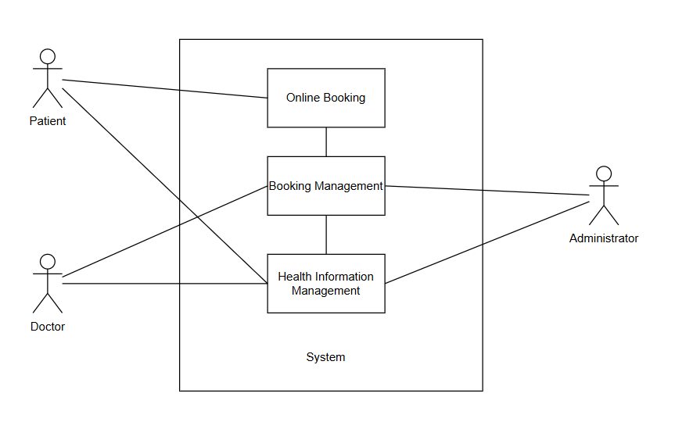

Figure 1 - System Environment

Hệ thống có 3 actor chính là Bệnh nhân, bác sĩ và Quản trị viên
- Bệnh nhân có thể đặt lịch trực tuyến và quản lý được thông tin cá nhân cũng như lịch sử khám của mình
- Bác sĩ có thể quản lý lịch khám của các bệnh nhân và hồ sơ y tế của họ
- Quản trị viên cũng có thể quản lý lịch khám và thông tin của bệnh nhân, bác sĩ

2.2 Functional Requirements Specification

2.2.1 Usecase tổng quát

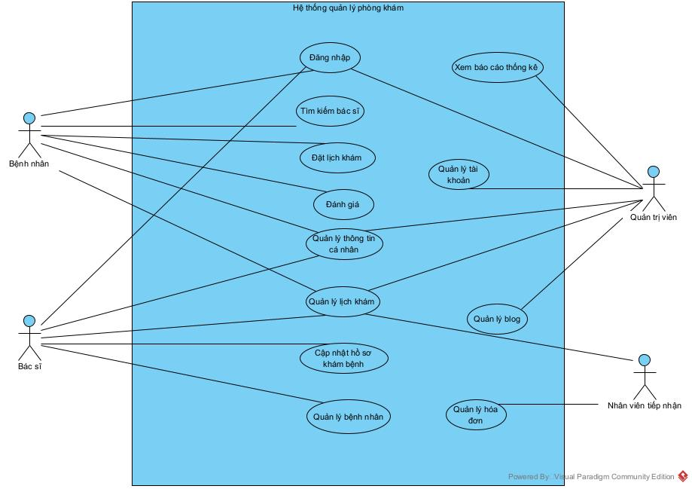

Patient Use case:
Diagram:

Use case đăng nhập:
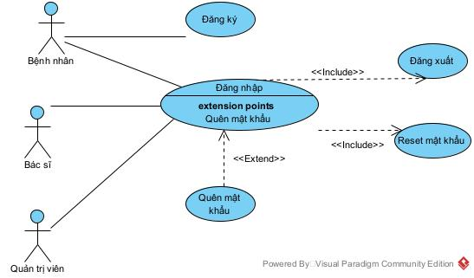

Use case Tìm kiếm bác sĩ:

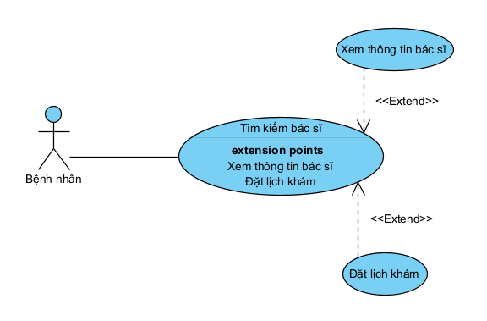

Use case đặt lịch khám:

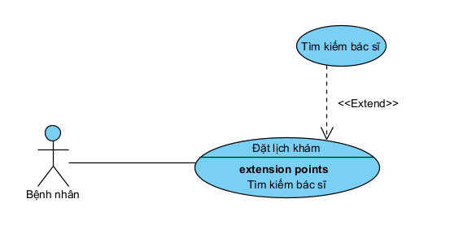

Use case Quản lý lịch hẹn:
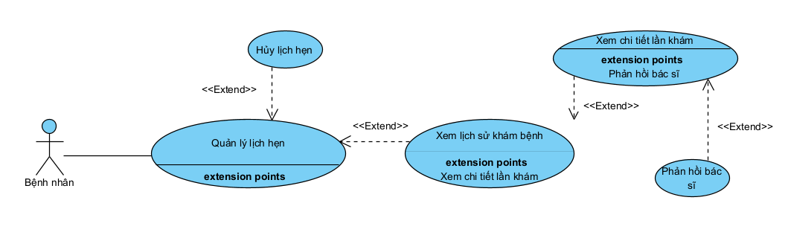

Use case Quản lý thông tin cá nhân:
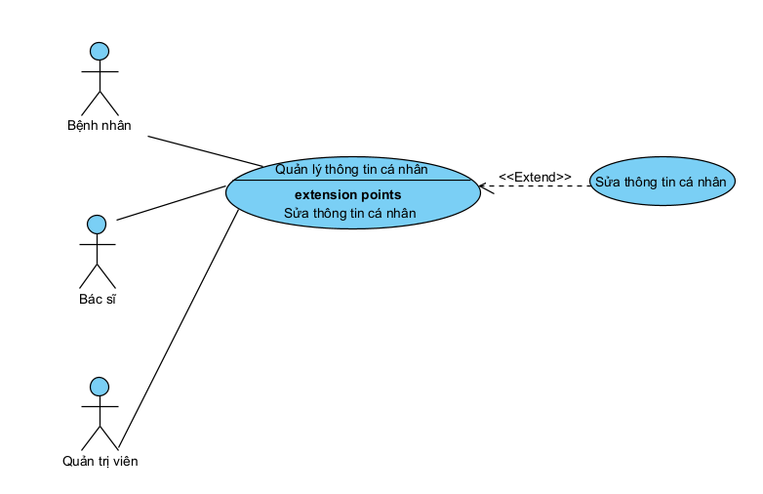

2.2.2 Doctor Usecase

Use case Đăng nhập:

Use case Quản lý lịch hẹn:
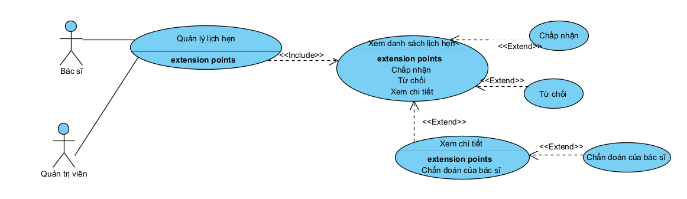

Use case Lập hồ sơ khám bệnh:

Use case Quản lý bệnh nhân:

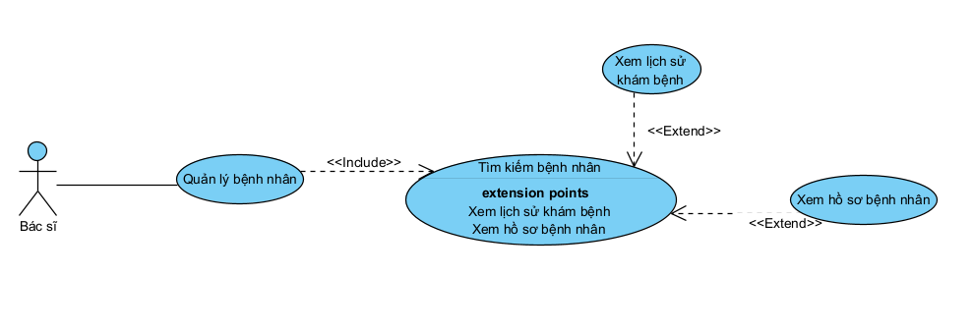

2.2.3 Admin Use Case

Use case Quản lý tài khoản:
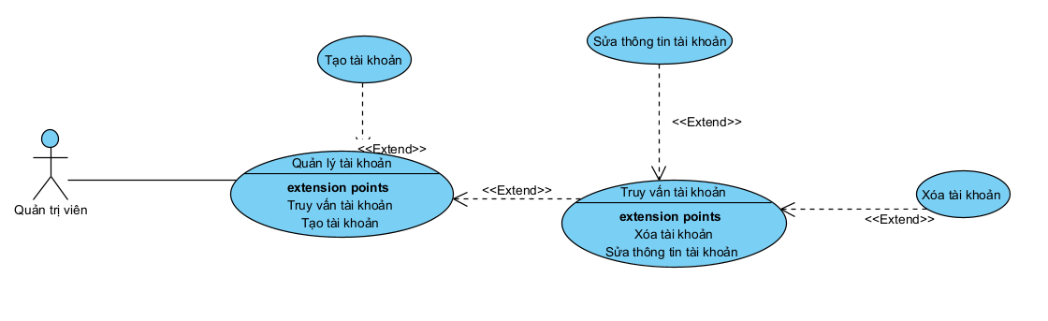

2.2.4 Nhân viên tiếp nhận Use case

Use case Quản lý lịch hẹn

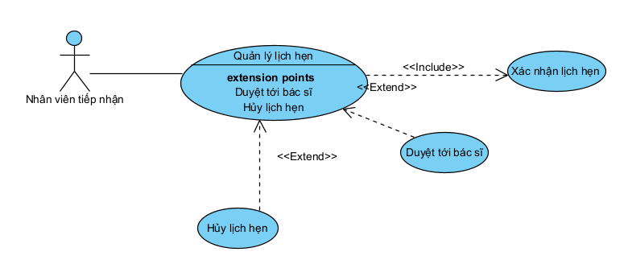

Use case Quản lý hóa đơn:
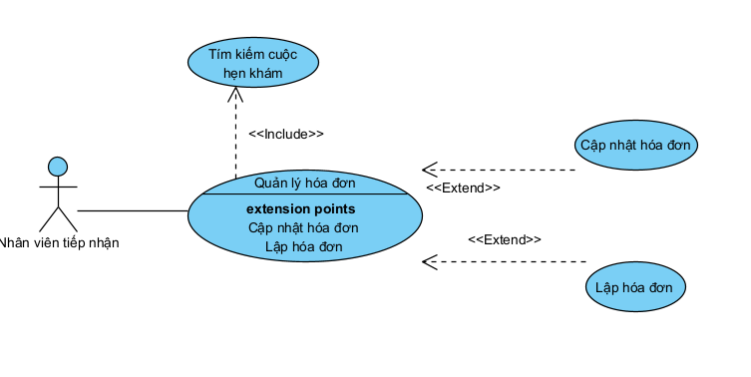

2.3 Non-Functional Requirements

3.0. Requirements Specification

3.1

3.2 Functional Requirements

3.3.2 Security

Index

Abstract, 6, 17, 27
add, 9, 11, 19, 20, 21
Add, 8, 9, 19
Article, 1, 5, 6, 7, 8, 9, 10, 11, 12, 13, 14, 15, 16, 17, 18, 19, 20, 21, 22, 23, 24, 25, 26, 27, 28
Article Manager, 5, 8, 9, 10, 11, 12, 13, 14, 15, 16, 19, 20, 21, 22, 23, 24, 25, 28
Author, 1, 4, 5, 6, 7, 8, 9, 13, 14, 16, 17, 19, 20, 22, 23, 25, 26, 27
Category, 5, 14, 17, 18, 20, 21, 23, 26, 27
Database, 2, 9, 11, 14, 15, 16, 17, 18, 19, 20, 21, 22, 24, 25, 26, 27
Editor, 1, 4, 5, 6, 7, 8, 9, 10, 11, 12, 13, 14, 15, 16, 17, 19, 20, 21, 22, 23, 24, 25, 28
Field, 17, 19, 20
Form, 1, 6, 9, 10, 11, 12, 14, 19, 20, 21, 23, 24, 27
Grid, 9, 11, 12, 19, 20, 21
Historical Society, 1, 5, 9, 11, 16, 17, 19, 20, 26
Online Journal, 4, 5, 6, 7, 15, 16, 17, 18, 24, 27, 28
Reader, 4, 5, 6, 16, 17, 18
Review, 1, 7, 11, 12, 18, 21, 23, 26, 27
Reviewer, 1, 4, 5, 6, 7, 9, 11, 16, 17, 19, 20, 21, 22, 23, 26, 27
Security, 27, 28
Status, 11, 12, 13, 14, 17, 21, 22, 23, 27
update, 9, 11, 20, 21
Update, 8, 9, 10, 11, 12, 13, 14, 15, 17, 19, 20, 21, 22
User, 7, 16, 18
Web Publishing System, 1, 4, 5, 17

